**玉米DDGS中霉菌毒素的污染及快速定量检测方法**

**--8min准确定量，国粮局权威验证**

1. **玉米DDGS简介**

玉米酒精糟又称玉米DDGS(Distillers Dried Grains with Soluble)，主要是指在现代化技术和设备的条件下，燃料乙醇工厂用玉米籽实与精选酵母、酶等混合发酵生产乙醇和二氧化碳后，剩余的发酵残留物经低温干燥形成的共生产品。

另一类玉米酒糟蛋白饲料为DDG（Distillers Dried Grains），是将玉米酒精糟作简单过滤，滤渣干燥，滤清液排放掉，只对滤渣单独干燥而获得的饲料。前者的能量和营养物质总量均明显高于后者。

1. **动物饲料中霉菌毒素国家残留限量标准**

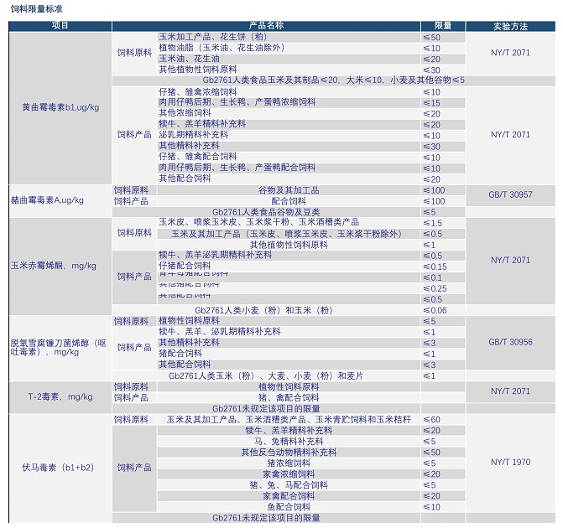

1. **玉米DDGS的营养价值及应用**

**1.1 玉米DDGS饲料对不同畜禽的营养价值：**

由于DDGS的蛋白质含量在26％以上，已成为国内外饲料生产企业广泛应用的一种新型蛋白饲料原料，在畜禽及水产配合饲料中通常用来替代豆粕、鱼粉，添加比例最高可达30％，并且可以直接饲喂反刍动物。

玉米DDGS不仅具有高蛋白、高有效磷、低植酸磷和高维生素含量的特点，而且还包含玉米发酵过程中融入的糖化曲和酵母的营养成分及其活性因子，被认为是一种高蛋白、高营养、无任何抗营养因子的优质蛋白质饲料原料。

**1.2家禽**

DDGS是[必需脂肪酸](https://baike.baidu.com/item/%E5%BF%85%E9%9C%80%E8%84%82%E8%82%AA%E9%85%B8" \t "https://baike.baidu.com/item/DDGS%E9%A5%B2%E6%96%99/_blank)、[亚油酸](https://baike.baidu.com/item/%E4%BA%9A%E6%B2%B9%E9%85%B8" \t "https://baike.baidu.com/item/DDGS%E9%A5%B2%E6%96%99/_blank)的优秀来源，与其他饲料配合，成为种鸡和产蛋鸡的饲料。DDGS缺乏赖氨酸，但对于家禽第一[限制性氨基酸](https://baike.baidu.com/item/%E9%99%90%E5%88%B6%E6%80%A7%E6%B0%A8%E5%9F%BA%E9%85%B8" \t "https://baike.baidu.com/item/DDGS%E9%A5%B2%E6%96%99/_blank)是用于生长羽毛的[蛋氨酸](https://baike.baidu.com/item/%E8%9B%8B%E6%B0%A8%E9%85%B8" \t "https://baike.baidu.com/item/DDGS%E9%A5%B2%E6%96%99/_blank)，所有的DDGS产品都是蛋氨酸的优秀来源。DDGS在不同家禽日粮的最大用量分别为：肉子鸡2.5%，育肥肉鸡5%，蛋鸡15%，种鸡20%，青年母鸡5%，鸭5%，斗鸡5%。

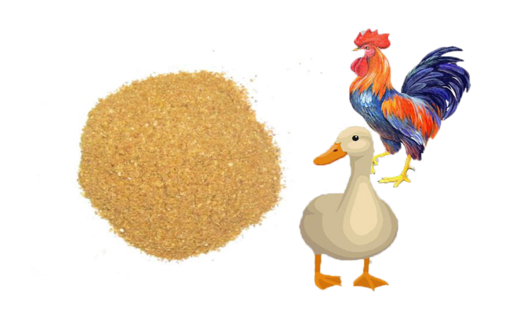

**1.3猪**

DDGS饲料能预防猪肠道消化疾病并能抑制饲料自身的病原菌，DDGS有效磷含量高，钙含量很低，需要其他矿物原料来补充；B族维生素和维生素E含量丰富，但赖氨酸和色氨酸含量很低，必须添加赖氨酸和色氨酸。玉米DDGS是猪不同生长阶段所需能量、蛋白质和其他主要养分的优秀来源。DDGS在不同猪日粮的最大用量分别为：子猪（7千克~12千克）和生长猪（12千克~50千克）20%，育肥猪（50千克~100千克）20%，怀孕母猪50%，泌乳母猪20%，种公猪50%，后备母猪20%。 使用DDGS不当将会影响饲料的适口性，刚出厂时酒味很浓，用于生产猪饲料，添加5%-6%则会导致饲料适口性下降，但存放一段时间之后，则刺激性气味明显减弱，适口性提高。

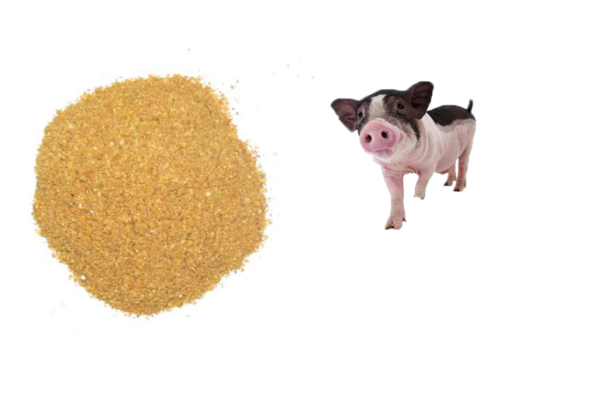

**1.4肉牛**

DDGS用于肉牛饲料，优越性表现在：提高[瘤胃](https://baike.baidu.com/item/%E7%98%A4%E8%83%83" \t "https://baike.baidu.com/item/DDGS%E9%A5%B2%E6%96%99/_blank)发酵功能，提供过瘤胃蛋白质，转化纤维为能量，适口性和食用安全性强，是磷和钾等矿物质的优秀来源。肉牛生产试验表明，新鲜DG、新鲜DGS和DDGS的增重净能分别为压片玉米的96%、102%和80%。由于新鲜或干燥DGS中脂肪和有效纤维替代可溶性碳水化合物和淀粉有助于维持瘤胃微生态的平衡和稳定瘤胃pH值，因此，新鲜或干燥DGS能减少瘤胃酸中毒。DDGS在过瘤胃蛋白质、优秀的适口性和有效纤维的安全性方面具备的独特性，在代乳料中用量达20%；补乳料中用量达20%；在育肥肉牛的用量为总采食干物质的40%；后备母牛的用量为总采食干物质的25%。

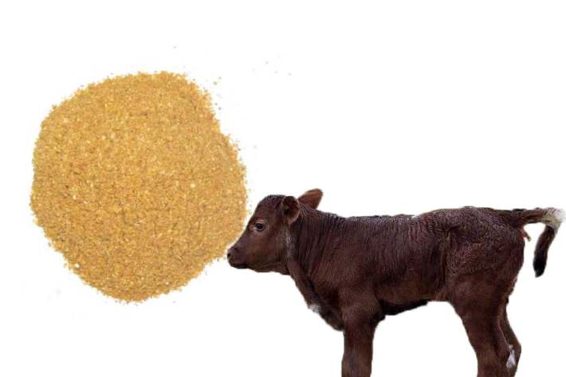

**1.5美国DDGS与国产DDGS比较**

美国DDGS的典型营养价值为：含[粗蛋白质](https://baike.baidu.com/item/%E7%B2%97%E8%9B%8B%E7%99%BD%E8%B4%A8" \t "https://baike.baidu.com/item/DDGS%E9%A5%B2%E6%96%99/_blank)26%以上，[粗脂肪](https://baike.baidu.com/item/%E7%B2%97%E8%84%82%E8%82%AA" \t "https://baike.baidu.com/item/DDGS%E9%A5%B2%E6%96%99/_blank)10%以上，0.85%赖氨酸和0.75%的磷。由于酒精生产工艺和干燥过程不同，美国生产的DDGS和中国生产的DDGS营养成分含量和利用率是不同的。国产的DDGS养分变异较大，并且由于在发酵前脱去了玉米的胚芽，产品脂肪含量较低，因而能量含量也比较低。国产的DDGS蛋白质利用率低可能主要是在干燥过程中过度加热所造成的。

1. **玉米DDGS使用过程中的潜在问题**

**2.1 DDGS的霉菌毒素污染问题：**

霉菌毒素是由霉菌在田间或储藏期间产生的，严重影响猪的生产性能。对猪造成危害的主要是霉菌毒素中的玉米赤霉烯酮和呕吐毒素。

日粮中两种霉菌毒素的最大允许量不超过1 mg/kg，过多摄入大量霉菌毒素可引起中毒等现象，特别是对于母猪。发酵过程并不能对霉菌毒素产生破坏作用，反而使其和赖氨酸等养分一样，浓度提高3倍。所以，原料玉米中霉菌毒素的含量，直接影响DDGS饲喂动物的生产效果。而DDGS水分含量高，谷物已破损，霉菌容易生长，因此，霉菌毒素含量很高，可能存在多种霉菌毒素，会引起霉菌毒素中毒症。导致免疫低下和病患率升高，生产性能下降。

在使用DDGS时一定要掌握确切营养成分组成，优缺点。另外，在对动物健康方面应该注意：

1）[霉菌毒素](https://baike.baidu.com/item/%E9%9C%89%E8%8F%8C%E6%AF%92%E7%B4%A0" \t "https://baike.baidu.com/item/DDGS%E9%A5%B2%E6%96%99/_blank)问题：DDGS水分含量高，谷物已破损，霉菌容易生长，因此霉菌毒素含量很高，可能存在多种霉菌毒素，会引起家畜的霉菌毒素中毒症。导致免疫低下易发病，生产性能下降。所以必须用防霉剂和广谱霉菌毒素吸附剂。

2）因为DDGS中不饱和脂肪酸的比例高，容易发生氧化，对动物健康不利，能值下降，影响生产性能和产品质量如胴体品质、牛奶质量，所以要使用抗氧化剂。

3）[抗营养因子](https://baike.baidu.com/item/%E6%8A%97%E8%90%A5%E5%85%BB%E5%9B%A0%E5%AD%90" \t "https://baike.baidu.com/item/DDGS%E9%A5%B2%E6%96%99/_blank)：DDGS米糠中的纤维含量高，单胃动物不能利用它，所以使用酶制剂提高动物对纤维的利用率。另外有些产品可能有植物凝集素、棉酚等，加工后活性应大幅度降低。

因此：要定期检测DDGS中霉菌毒素的含量，对于霉菌毒素超标的DDGS应及时做处理。

1. **玉米DDGS中霉菌毒素快速定量检测方法**

上海飞测生物基于全球领先的荧光定量POCT技术平台，在国内率先推出了玉米赤霉烯酮荧光定量检测试纸条，本产品可在8min快速定量的检测出玉米DDGS中玉米赤霉烯酮的残留含量，样品前处理简单（仅需8min），检测操作简便，采用荧光免疫定量分析仪读数，结果准确可靠且可现场打印，准确性符合HPLC法的检测结果，适用于各类玉米DDGS加工企业及检测机构。

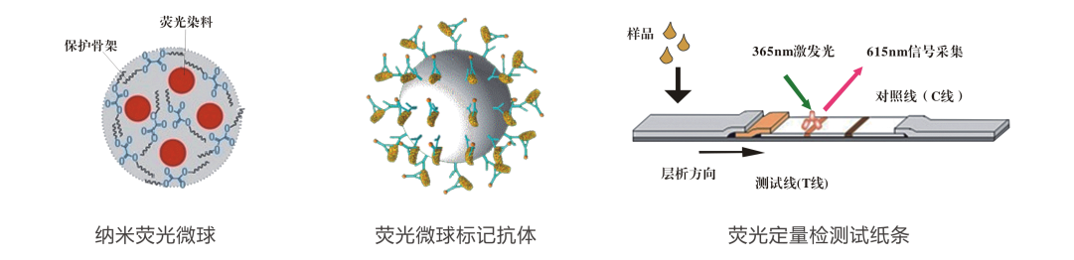

* 1. **样品前处理过程**

1. 粉碎（玉米DDGS样品粉碎处理）；
2. 振荡提取（5min）；
3. 离心（2min）；

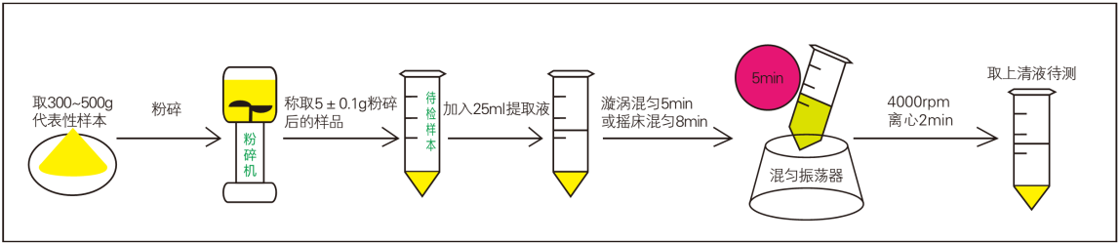

* 1. **检测操作过程**

1. 稀释；
2. 加样反应（8min）；
3. 读数，打印检测报告；

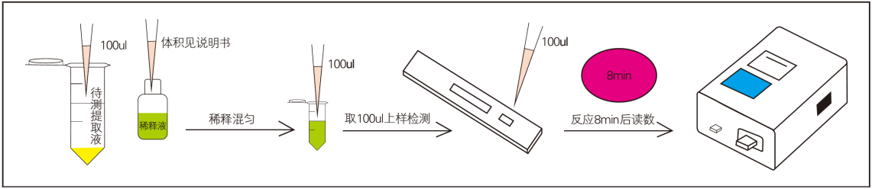

* 1. **结果判读和输出**

采用便携式真菌毒素检测仪进行读数，使得检测结果更加准确、客观，避免人为的误判。

检测结果将呈现于荧光读数仪液晶显示屏上，同时可按打印键打印获得纸质的检测报告，另外，开通仪器的WIFI数据上传功能后，检测相关数据信息将自动上传至“食品安全溯源管理云平台”，便于溯源及质量管理。

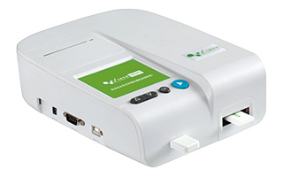 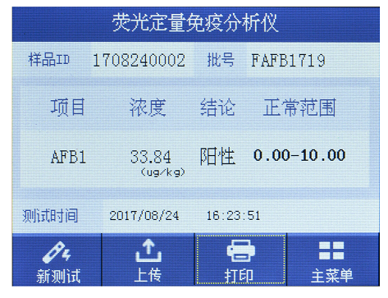

* 1. **上海飞测生物真菌毒素系列荧光定量检测试纸条产品亮点**
* **8min快速定量**： 集胶体金快速检测、酶联免疫定量检测、色谱质谱准确检测的特点于一身，实现8min内真菌毒素的快速准确定量检测，检测结果可现场打印；
* **内置定量标准曲线**：仪器内置标准曲线，无需检测时再做标准曲线，既节省了成本，也避免了操作人员与真菌毒素的接触，保护操作人员的安全；
* **随到随检**：对检测样本量无要求，既可单个或少量样本随到随检，也可大量样本同时检测，并可实现现场检测；
* **过程简便**：样品前处理简便，操作简单，也无需对检测样本提取液进行任何pH的调节；
* **配置要求低**：对配套的仪器设备及人员要求低，最低仪器配置仅需1台天平、1把100ul和1ml移液器即可，操作人员仅需短期培训就能熟练掌握；
* **远程网络支持**：仪器可通过网络自动进行标准曲线读取、软件升级、问题故障诊断、质量控制等；
* **性价比高**：花胶体金试纸条的价格，获得色谱质谱检测的质量和结果，并且节省人力物力，大幅降低检测费用；
  1. **上海飞测生物真菌毒素荧光定量检测试纸条性能**

|  |  |  |  |  |
| --- | --- | --- | --- | --- |
| 产品编号 | 产品名称 | 定量产品灵敏度 | 定量范围 | 检测时间 |
| FAFB02 | 黄曲霉毒素B1荧光定量检测试纸条 | 0.5 μg/kg | 1-75 μg/kg | 10 min |
| FZEN02 | 玉米赤霉烯酮荧光定量检测试纸条 | 5.0 μg/kg | 10-1000 μg/kg | 10 min |
| FOTA02 | 赭曲霉素A荧光定量检测试纸条 | 1.0 μg/kg | 5-500 μg/kg | 10 min |
| FDON02 | 呕吐毒素荧光定量检测试纸条 | 25 μg/kg | 50-5000 μg/kg | 10 min |
| FTS202 | T-2毒素荧光定量检测试纸条 | 25 μg/kg | 100-5000 μg/kg | 10 min |
| FFB102 | 伏马菌素荧光定量检测试纸条 | 25 μg/kg | 100-5000 μg/kg | 10 min |



**地址：上海市奉贤区生物科技园望园路2165弄5号321室**

**邮编：200401**

**电话：021-22810403**

**技术支持：18019236108**

**网址：www.femdetection.com**

**邮箱：winston@femdetection.com**

**真菌毒素检测技术交流QQ群：493709339**